**Інформаційні мережі та телекомінікації**

**Лабораторна робота №6.**

**Тема:** Адміністрування Telegram Bot: privacy mode.

**Мета:** Навчитися використовувати зовнішні системи під час взаємодії з користувачем.

**Хiд роботи**

**І. Виконайте наступні завдання** (у файлі звіту опишіть відповідні процеси):

Результат виконання цієї лабораторної закомітьте в гілку lab6 вашого проекту.

**Завдання 1.** Ознайомтеся з документацію по privacy mode налаштуваннях бота <https://core.telegram.org/bots/features#privacy-mode>

**Завдання 2.** Використовуючи @botfather змініть налаштуванн

я приватності і перевірте можливості при enabled та disabled

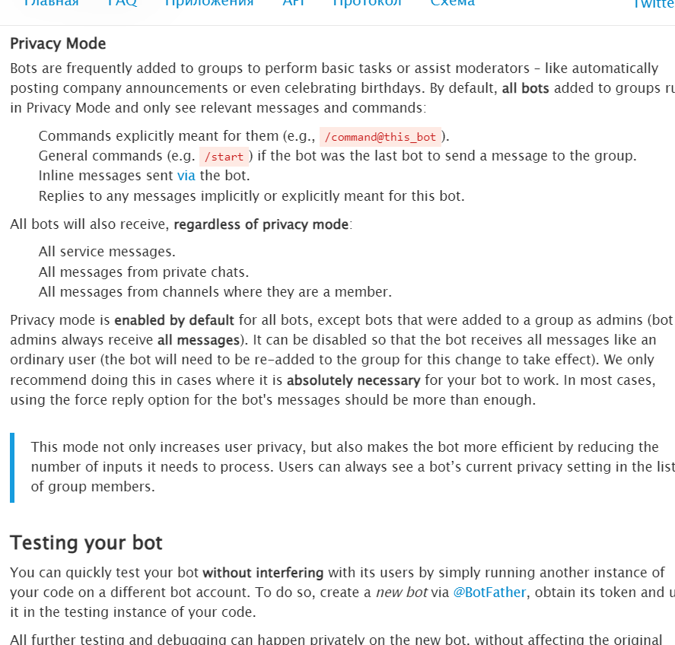

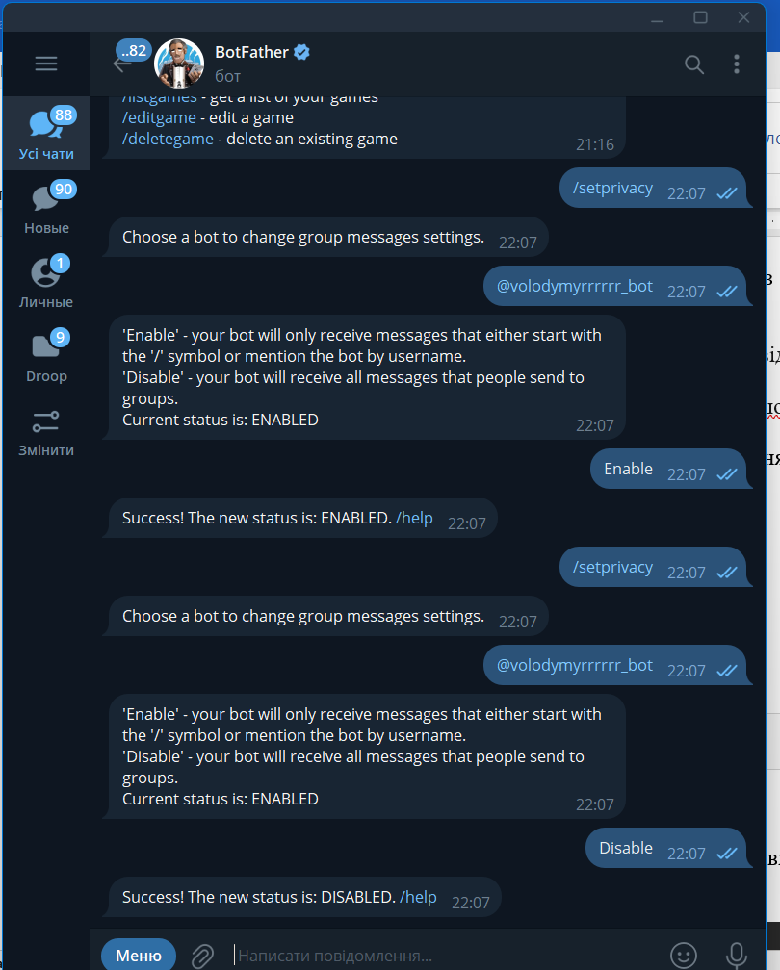

**Завдання 3.** Додати нову команду /getMyID яка б повертала ід користувача в системі за його номером телефону чи телеграм ід, або інформацію про відсутність користувача і повідомляла про можливість створення нового користувача через команду /register



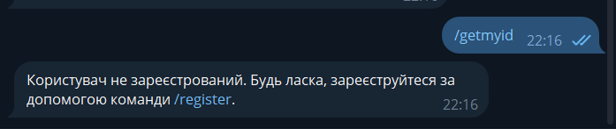

**Завдання 4.** Встановити пакет для генерації QR-code

pip install qrcode

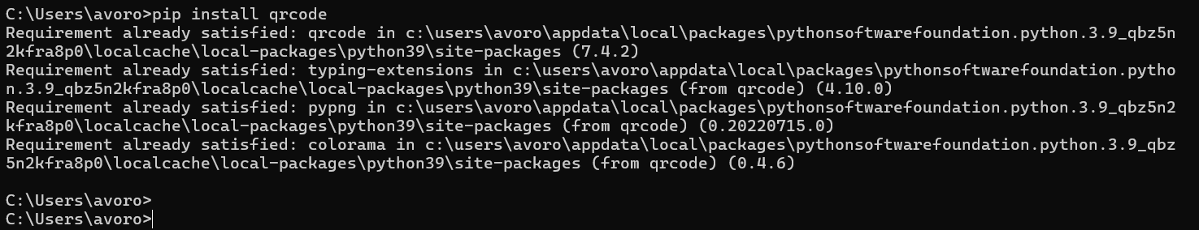

**Завдання 5.** Допишіть код бота так, щоб користувачу провертався не просто його ІД, а QR-код файл з його ІД, ось приклад генерації і відправки qr коду з текстом, який написав користувач.

from django.shortcuts import render  
  
*# Create your views here.  
#myapp/views.py*import json  
import requests  
import qrcode  
from django.http import HttpResponse  
from django.views.decorators.csrf import csrf_exempt  
from myapp.credentials import *TELEGRAM_API_URL*, *URL*def setwebhook(request):  
 response = requests.post(*TELEGRAM_API_URL*+ "setWebhook?url=" + *URL*).json()  
 return HttpResponse(f"*{*response*}*")  
  
@csrf_exempt  
def telegram_bot(request):  
 if request.method == 'POST':  
 update = json.loads(request.body.decode('utf-8'))  
 handle_update(update)  
 return HttpResponse('ok')  
 else:  
 return HttpResponseBadRequest('Bad Request')  
  
def handle_update(update):  
 chat_id = update['message']['chat']['id']  
 text = update['message']['text']  
 qr_data = text  
 qr = qrcode.QRCode(  
 version=*1*,  
 error_correction=qrcode.constants.*ERROR_CORRECT_L*,  
 box_size=*8*,  
 border=*4*,  
 )  
 qr.add_data(f'*{*qr_data*}*')  
 qr.make(fit=*True*)  
 img = qr.make_image(fill_color="black", back_color="white")  
 img.save("qr.png")  
 photo = open('qr.png', 'rb')  
 caption = text  
 send_message("sendMessage", {  
 'chat_id': chat_id,  
 'text': f'you said *{*text*}*'  
 })  
 requests.post(*TELEGRAM_API_URL* + 'sendDocument', files={ 'document': photo}, data = {'chat_id': chat_id,'caption': caption})  
  
def send_message(method, data):  
 return requests.post(*TELEGRAM_API_URL* + method, data)

Допишіть код вашого бота таким чином, щоб при виконанні команди /getMyID користувачу повертався файл з QR кодом, який міститиме його ІД

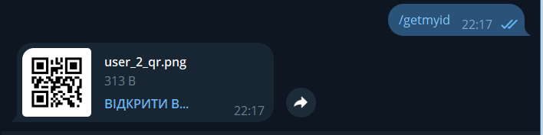

import json

import requests

import pymysql

import qrcode

from django.http import HttpResponse, HttpResponseBadRequest

from django.views.decorators.csrf import csrf_exempt

from myapp.credentials import TELEGRAM_API_URL, URL, HOSTDB, DBNAME, PORTDB, USERDB, PASSDB, TIMEOUT

timeout = TIMEOUT

# Встановлення з'єднання з базою даних

connection = pymysql.connect(

    charset="utf8mb4",

    connect_timeout=timeout,

    cursorclass=pymysql.cursors.DictCursor,

    db=DBNAME,

    host=HOSTDB,

    password=PASSDB,

    read_timeout=timeout,

    port=PORTDB,

    user=USERDB,

    write_timeout=timeout,

)

@csrf_exempt

def setwebhook(request):

    response = requests.post(TELEGRAM_API_URL + "setWebhook?url=" + URL).json()

    return HttpResponse(f"{response}")

@csrf_exempt

def telegram_bot(request):

    if request.method == 'POST':

        update = json.loads(request.body.decode('utf-8'))

        handle_update(update)

        return HttpResponse('ok')

    else:

        return HttpResponseBadRequest('Bad Request')

def handle_update(update):

    try:

        chat_id = update['message']['chat']['id']

        telegram_id = update['message']['from']['id']

        text = update['message'].get('text', '')

        if text == '/register':

            send_message("sendMessage", {

                'chat_id': chat_id,

                'text': 'НАДАТИ СВІЙ НОМЕР',

                'reply_markup': {

                    'keyboard': [

                        [

                            {

                                'text': 'МІЙ НОМЕР',

                                'request_contact': True

                            }

                        ]

                    ],

                    'resize_keyboard': True,

                    'one_time_keyboard': True,

                }

            })

        elif text == '/delete':

            send_message("sendMessage", {

                'chat_id': chat_id,

                'text': 'ТИ ВПЕВНЕНИЙ ЩО ХОЧЕШ ЦЕ ЗРОБИТИ',

                'reply_markup': {

                    'keyboard': [

                        [

                            {

                                'text': 'Так, звісно видалити дані'

                            },

                            {

                                'text': 'Ні я хочу лишитися'

                            }

                        ]

                    ],

                    'resize_keyboard': True,

                    'one_time_keyboard': True,

                }

            })

        elif text == 'Так, звісно видалити дані':

            success = delete_user_data(telegram_id)

            if success:

                send_message("sendMessage", {

                    'chat_id': chat_id,

                    'text': 'Дякуємо що були з нами ваші дані успішно знищено ',

                    'reply_markup': {

                        'remove_keyboard': True,

                    }

                })

            else:

                send_message("sendMessage", {

                    'chat_id': chat_id,

                    'text': 'Ми раді що ви з нами',

                    'reply_markup': {

                        'remove_keyboard': True,

                    }

                })

        elif text == 'Ні я хочу лишитися':

            send_message("sendMessage", {

                'chat_id': chat_id,

                'text': 'Ми раді що ви з нами',

                'reply_markup': {

                    'remove_keyboard': True,

                }

            })

        elif text == '/getmyid':

            send_user_qr(chat_id, telegram_id)

        elif 'contact' in update['message']:

            contact = update['message']['contact']

            phone_number = contact.get('phone_number', 'Номер телефону відсутній')

            name = contact.get('first_name', 'Ім\'я відсутнє')

            last_name = contact.get('last_name', 'Прізвище відсутнє')

            # Перевірка наявності користувача за номером телефону в базі даних

            user_id = check_user_existence(phone_number)

            if user_id:

                user_info = f'Користувач з номером телефону {phone_number} вже існує.\nID користувача: {user_id}'

            else:

                user_id = save_user_data(telegram_id, phone_number, name, last_name)

                user_info = f'Ви успішно зареєструвалися.\nID користувача: {user_id}\nТелефон: {phone_number}\nІм\'я: {name}\nПрізвище: {last_name}'

                send_user_qr(chat_id, telegram_id)

            send_message("sendMessage", {

                'chat_id': chat_id,

                'text': user_info,

                'reply_markup': {

                    'remove_keyboard': True,

                }

            })

        else:

            send_message("sendMessage", {

                'chat_id': chat_id,

                'text': f'Ти написав мені: {text}'

            })

    except Exception as e:

        send_message("sendMessage", {

            'chat_id': chat_id,

            'text': 'Ой халепа щось пішло не по плану.'

        })

def send_message(method, data):

    return requests.post(TELEGRAM_API_URL + method, json=data)

def check_user_existence(phone_number):

    try:

        with connection.cursor() as cursor:

            sql = "SELECT id FROM customers WHERE phone_number = %s"

            cursor.execute(sql, (phone_number,))

            result = cursor.fetchone()

            if result:

                return result['id']

            else:

                return None

    except Exception as e:

        print(f"Помилка при перевірці наявності користувача: {str(e)}")

        return None

def save_user_data(telegram_id, phone_number, name, last_name):

    try:

        with connection.cursor() as cursor:

            sql = "INSERT INTO customers (telegram_id, phone_number, name, last_name) VALUES (%s, %s, %s, %s)"

            cursor.execute(sql, (telegram_id, phone_number, name, last_name))

            connection.commit()

            return cursor.lastrowid

    except Exception as e:

        print(f"Помилка при збереженні даних користувача: {str(e)}")

        connection.rollback()

        return None

def delete_user_data(telegram_id):

    try:

        with connection.cursor() as cursor:

            sql = "DELETE FROM customers WHERE telegram_id = %s"

            cursor.execute(sql, (telegram_id,))

            connection.commit()

            return True

    except Exception as e:

        print(f"Помилка при видаленні даних користувача: {str(e)}")

        connection.rollback()

        return False

def send_user_qr(chat_id, telegram_id):

    try:

        with connection.cursor() as cursor:

            sql = "SELECT id FROM customers WHERE telegram_id = %s"

            cursor.execute(sql, (telegram_id,))

            result = cursor.fetchone()

            if result:

                user_id = result['id']

                qr_data = f"User ID: {user_id}"

                qr_filename = f"user_{user_id}_qr.png"

                generate_qr_code(qr_data, qr_filename)

                send_document(chat_id, qr_filename)

            else:

                send_message("sendMessage", {

                    'chat_id': chat_id,

                    'text': 'Користувач не зареєстрований. Будь ласка, зареєструйтеся за допомогою команди /register.'

                })

    except Exception as e:

        print(f"Помилка при відправленні QR-коду користувачу: {str(e)}")

def generate_qr_code(data, filename):

    qr = qrcode.QRCode(

        version=1,

        error_correction=qrcode.constants.ERROR_CORRECT_L,

        box_size=10,

        border=4,

    )

    qr.add_data(data)

    qr.make(fit=True)

    img = qr.make_image(fill_color="black", back_color="white")

    img.save(filename)

def send_document(chat_id, filename):

    url = f"{TELEGRAM_API_URL}sendDocument"

    files = {'document': open(filename, 'rb')}

    data = {'chat_id': chat_id}

    response = requests.post(url, files=files, data=data)

    if response.status_code == 200:

        print("Document sent successfully")

    else:

        print("Failed to send document")